Vzdělávací exkurze U3V na UK HTF (LS 2026)
„Habsburské severní Čechy“
13.–14. května 2026
Doc. ThDr. et Mgr. Pavel Helan, Th.D.
Kontakt: asistentka.czv@seznam.cz, tel. 723 978 795

Středa 13. května
Sraz v 7. 15 před stanicí metra Střížkov (linka C) v Praze. Odjezd autobusem a vlakem do Zákup.
Zákupy – prohlídka zámku (3 okruhy).
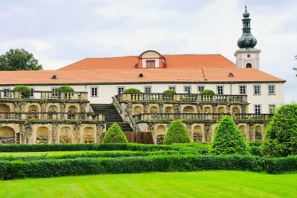

Odpoledne přesun do České Lípy – ubytování, návštěva muzea a prohlídka města.
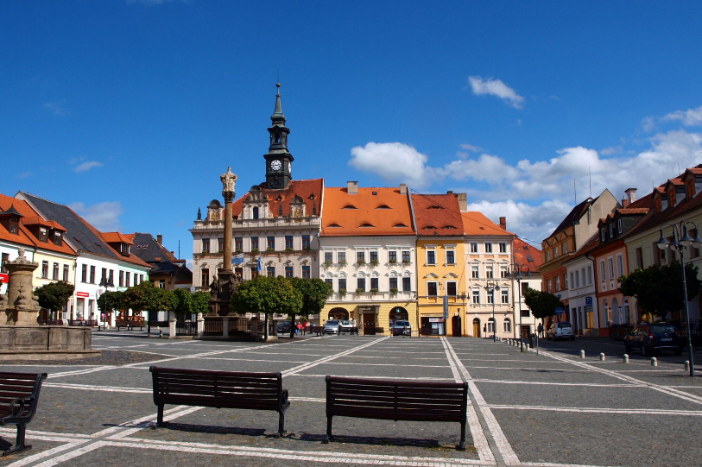
Čtvrtek 14. května
Po snídani odjezd vlakem či autobusem do Rumburku.
Rumburk – prohlídka města a Lorety.
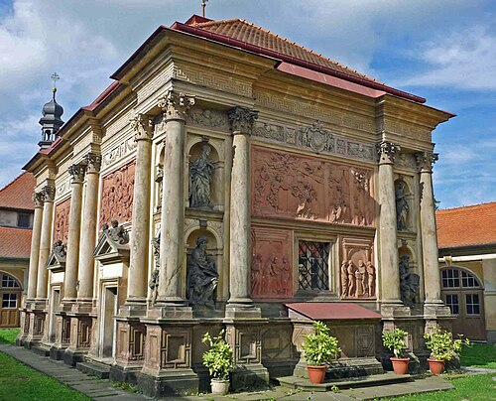
Přesun vlakem či autobusem do Nového Boru.
Nový Bor – prohlídka muzea skla a lesního hřbitova.
Návrat autobusem do Prahy ve večerních hodinách (příjezd do 21. hodiny).

Témata referátů – Referáty jsou čteny v průběhu exkurze, rozsah 5–10 min. U referátů je vždy uveden zdroj, z něhož bylo čerpáno (nikoliv wikipedie).
- Habsburkové a Zákupy
- Zákupy – historie obce + památky (kromě zámku)
- Česká Lípa – dějiny města
- Rod Ronovců
- Malíř Českolipska Johann Ziegert
- Česká Lípa – památky (bude prezentováno formou průvodcovského výkladu)
- Rumburk – historie města a hlavní památky (kromě Lorety, viz bod 6)
- Loreta v Rumburku
- Rumburská vzpoura
- Konstruktér motocyklů Albin Hugo Liebisch
- Nový Bor – historie města a hlavní památky (viz bod 6)
- Sklářství na Českolipsku
Cena 1918,- Kč. Obsahuje částečné náklady na dopravu, hotel v České Lípě na dvou či třílůžkových pokojích se snídaní, vstupy do zámku Zákupy (3 okruhy), muzea v České Lípě, Lorety v Rumburku a muzea skla v Novém Boru. Cena je podmíněna vypracováním tematické relace dle zadání (2 osoby zpracovávají 1 referát v případě účasti vyšší než počet referátů), v opačném případě činí 2390,-Kč.
V případě požadavku na jednolůžkový pokoj činí příplatek 350,-Kč.
V případě nástupu v České Lípě a výstupu v Novém Boru je cena 1750,-Kč (s referátem) / 2240,-Kč (bez referátu).
Přihlásit se lze u Mgr. Ivy Lisové na mailové adrese či telefonním čísle: asistentka.czv@seznam.cz, tel. 723 978 795. Následně je třeba provést platbu na účet fakulty (číslo účtu 66661389/0800, VS: 1999; ve zprávě pro příjemce uveďte: Exkurze Příjmení Jméno), či v hotovosti na hospodářském oddělení UK HTF či nejpozději do 24. 4. 2026. Provedením platby je účastníkovo přihlášení potvrzeno, v případě odhlášení po 24. 4. 2026 je nutno za sebe zajistit náhradníka.
Počet míst je omezen. Změna programu vyhrazena.

